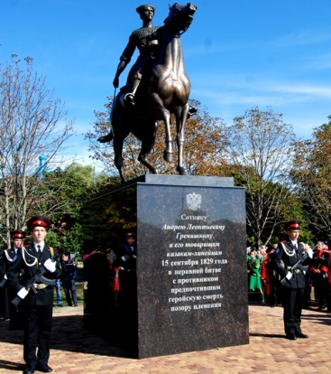
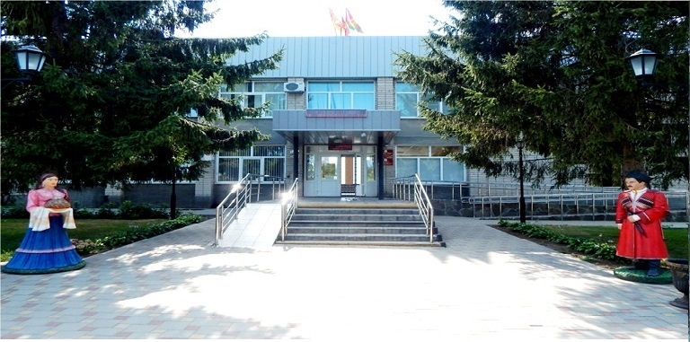
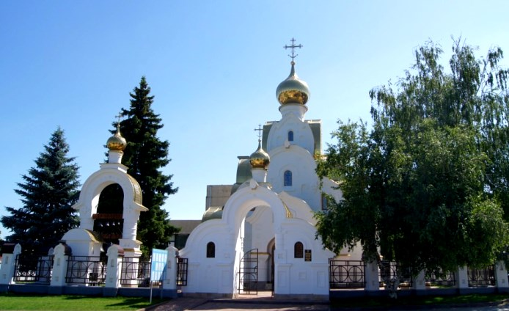

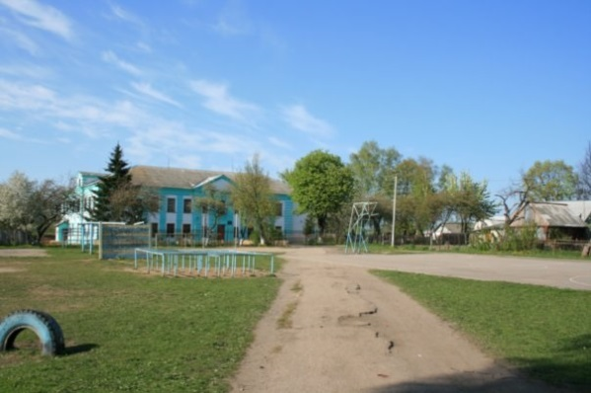

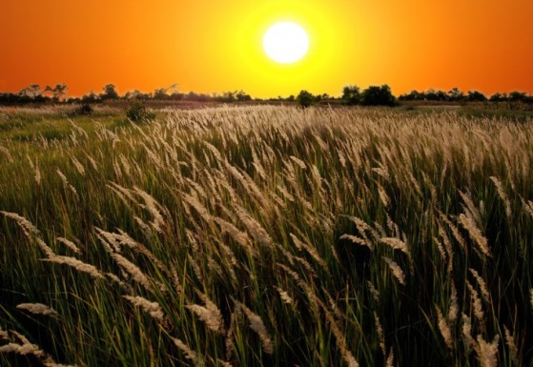

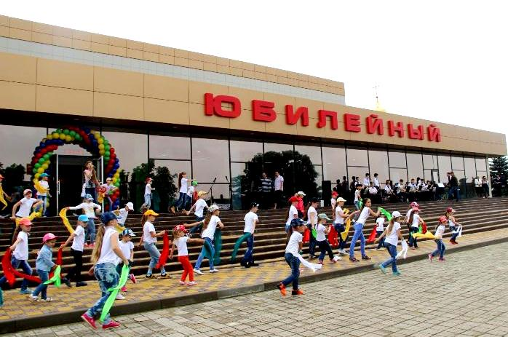
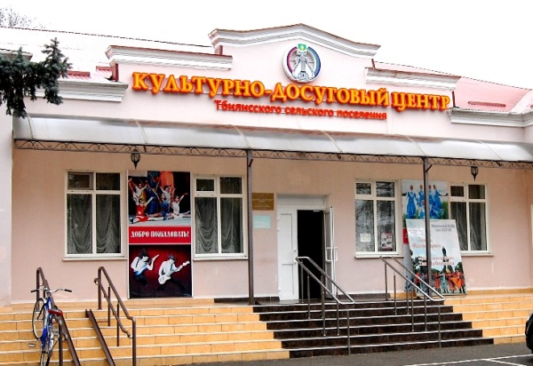

Уважаемые жители Тбилисского сельского поселения Тбилисского района!
Открытость и доступность информации являются одними из важных аспектов формирования и исполнения бюджета поселения. В открытом доступе для всех желающих предлагается широкий круг вопросов, связанных с основами бюджетной политики, с основными характеристиками бюджета и результатами его исполнения.
Информирование граждан Тбилисского сельского поселения о доступности и открытости бюджета ведется с 2006 года по средствам размещения решений Совета Тбилисского сельского поселения «О бюджете Тбилисского сельского поселения Тбилисского района» на официальном сайте администрации Тбилисского сельского поселения и публикации в газете «Прикубанские огни».
Администрация Тбилисского сельского поселения Тбилисского района на официальном сайте администрации Тбилисского сельского поселения и на сайте «Одноклассники» размещает информацию о проведении инвестиционных форумах, проводит семинары по повышению финансовой грамотности различных слоев населения.
«Бюджет для граждан» познакомит вас с основными положениями бюджета Тбилисского сельского поселения Тбилисского района на 2017 год.
Граждане – как налогоплательщики и как потребители муниципальных услуг – должны быть уверены в том, что передаваемые ими в распоряжение государства средства используются прозрачно и эффективно, приносят конкретные результаты как для общества в целом, так и для каждого человека.
Мы постарались в доступной и понятной форме для граждан довести основные показатели бюджета поселения. «Бюджет для граждан» нацелен на получение обратной связи от граждан, которым интересны современные проблемы финансов в Тбилисском сельском поселении Тбилисского района.

Для чего поселению бюджет

Обеспечивается деятельность муниципальных учреждений,
в т.ч. учреждений культуры, кинематографии,
коммунального хозяйства.
Предоставляются меры социальной поддержки;
Проводятся ремонтные работы дорог
Осуществляются другие мероприятия, необходимые для
социально-экономического развития нашего поселения.

ВСЕ ЭТО – РАСХОДНЫЕ ОБЯЗАТЕЛЬСТВА.

Тбилисское сельское поселение Тбилисского района

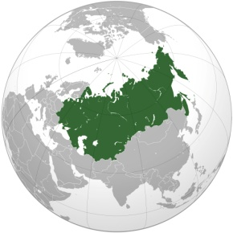

Население 29,5 тыс. человек Площадь 34 446,67 га

Тбилисское сельское поселение является самым крупным из восьми поселений, входящих в состав Тбилисского района и является центральным сельским поселением Тбилисского района.
В состав Тбилисского сельского поселения Тбилисского района входят 8 населенных пунктов, таких как: станица Тбилисская, хутор Северин, поселки Октябрьский, Первомайский, Мирный, Горский, Восточный и Терновый.
Тбилисское сельское поселение Тбилисского района в структуре Краснодарского края имеет выгодное геополитическое местоположение: поселение находится на транспортных магистралях, связывающих центр края с его восточными и юго-восточными районами. Через его территорию пролегает автомобильная дорога территориального значения «Темрюк – Краснодар - Кропоткин» с выходом на федеральную автодорогу.
Основные параметры прогноза социально - экономического развития
Тбилисского сельского поселения Тбилисского района на 2017 - 2019 годы

Показатель | Единица измерения | 2017 г. | 2018 г. | 2019 г.
 |  | прогноз | прогноз | прогноз
Объем промышленного производства | млн. рублей | 13489,7 | 14785,6 | 16000,6
Темпы роста объема промышленного производства | % к предыдущему году | 120,3 | 109,6 | 108,2
Объем реализации продукции сельского хозяйства | млн. рублей | 3151,7 | 3328,9 | 3481,8
Темпы роста объема реализации продукции сельского хозяйства | % к предыдущему году | 107,7 | 105,6 | 104,6
Фонд заработной платы работников | млн. рублей | 1866,9 | 1922,9 | 1980,6
Численность населения | тыс. человек | 29,4 | 29,5 | 29,6
Среднесписочная численность занятых граждан | тыс. человек | 10,6 | 10,6 | 10,6

Показатели социально-экономического развития Тбилисского поселения планируются по направлениям экономики и социальной сферы для достижения целей и приоритетов деятельности органов местного самоуправления в очередном финансовом году и в плановом периоде. Из показателей социально-экономического развития каждый житель Тбилисского поселения может узнать много интересной и полезной информации о развитии поселения по направлениям экономики и социальной сферы: какова численность населения, среднюю заработную плату, объемы по производству продукции животноводства и сельского хозяйства, удои молока, численность поголовья сельскохозяйственных животных, сколько детей обучается в школах и другую интересную информацию. Информация размещается в библиотеках Тбилисского поселения, а так же на сайте администрации по адресу: www.tbilisskoe-sp.ru

Бюджет –
план доходов и расходов на определенный период
РАСХОДЫ БЮДЖЕТА –
выплачиваемые из бюджета
денежные средства

- По типам расходных обязательств
- По муниципальным программа
- По функциям
- По экономическому содержанию
ДОХОДЫ БЮДЖЕТА –
поступающие в бюджет на безвозмездной и безвозвратной
основе денежные средства

- Налоговые доходы
- Неналоговые доходы
- Безвозмездные поступления

Бюджет (от старонормандского bougette – кошель, сумка, кожаный мешок) – форма образования и расходования денежных средств, предназначенных для финансового обеспечения задач и функций государства и местного самоуправления
Цель составления бюджета – учет объема располагаемых и расходуемых денежных средств

Межбюджетные трансферты –
денежные средства, перечисляемые из одного бюджета бюджетной системы РФ другому бюджету

Федеральный бюджет
Семейный бюджет

Дотации
(от лат. “Dotatio” – дар, пожертвование)
Предоставляются на безвозвратной основе на первоочередные расходы
Вы даете своему ребенку «карманные деньги»

Субвенции
(от лат. “Subvenire ” – приходить на помощь)

Вы даете своему ребенку деньги и посылаете в магазин купить продукты по списку
Предоставляются на финансирование «переданных» полномочий другим публично-правовым образованиям

Вы «добавляете» денег для того, чтобы Ваш ребенок купил себе новый планшет
Предоставляются на условиях долевого софинансирования расходов других бюджетов

Субсидии (от лат. “Subsidium” – поддержка)

Участие гражданина в бюджетном процессе

Каждый житель поселения является участником формирования главного финансового плана с одной стороны как участник производственного процесса, как налогоплательщик, наполняя доходы бюджета, с другой – он получает часть расходов как потребитель общественных услуг.
Государство расходует поступившие доходы для выполнения своих функций и предоставление общественных (муниципальных) услуг: культура, спорт, социальное обеспечение, поддержка экономики, гарантии безопасности и правопорядка, защита общественных интересов, гражданских прав и свобод и др.
БЮДЖЕТ
Помогает формировать доходную часть бюджета (налог на доходы физических лиц)

КАК
ПОЛУЧАТЕЛЬ
СОЦИАЛЬНЫХ ГАРАНТИЙ

Граждане - и как налогоплательщики, и как потребители общественных услуг – должны быть уверены в том, что передаваемые ими в распоряжение государства средства используются прозрачно и эффективно, приносят конкретные результаты как для общества в целом, так и для каждой семьи, для каждого человека.

Принципы бюджетной системы

Единство бюджетной системы РФ
Разграничение доходов, расходов и источников финансирования
дефицита бюджетов между бюджетами бюджетной системы РФ
Самостоятельность бюджетов
Эффективность
использования
бюджетных средств
Прозрачность
(открытость)
Достоверность
бюджета
Сбалансированность бюджета
Общее (совокупное) покрытие расходов бюджетов
Адресность и целевой характер бюджетных средств
Равенство бюджетных прав субъектов РФ, муниципальных образований
Полнота отражения доходов, расходов и
источников финансирования дефицитов бюджетов
Подведомственность расходов бюджетов
Единство кассы

Какие этапы проходит бюджет

УТВЕРЖДЕНИЕ
СОСТАВЛЕНИЕ БЮДЖЕТА

- Подготовка материалов для составления бюджета;
- Согласование материалов для составления бюджета;
- Подготовка проекта решения о бюджете.

- Рассмотрение проекта решения о бюджете;
- Утверждение проекта решения о бюджете;
- Подписание решения о бюджете.

ОТЧЕТНОСТЬ

- Подготовка бюджетной отчетности об исполнении бюджета;
- Рассмотрение и согласование бюджетной отчетности об исполнении бюджета;
- Утверждение бюджетной отчетности об исполнении бюджета;
ИСПОЛНЕНИЕ

- Подготовка документов для исполнения бюджета;
- Исполнение бюджета

Бюджетный процесс

ЭТАПЫ
БЮДЖЕТНОГО ПРОЦЕССА
Участники бюджетного процесса
Составление
проекта бюджета

Глава Тбилисского сельского поселения

ГлаГ
Составление, рассмотрение, утверждение бюджетной отчетности и внешняя проверка

Контроль и исполнение бюджета
Рассмотрение и утверждение бюджета

Главные администраторы (администраторы)
источников финансирования дефицита бюджета

Главные администраторы (администраторы) доходов бюджета

Главные распорядители средств бюджета

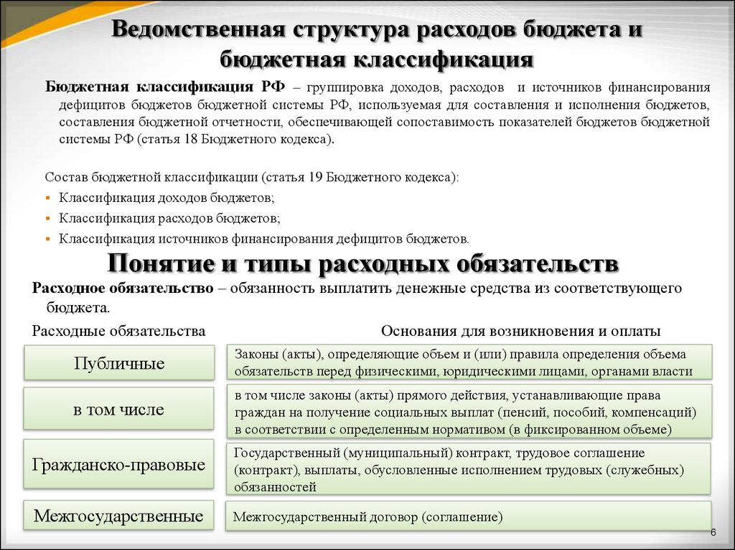

Состав бюджетной классификации (статья 19 Бюджетного кодекса):
Классификация расходов бюджетов –основа для построения ведомственной структуры расходов бюджета
классификация доходов бюджетов;
классификация расходов бюджетов;
классификация источников финансирования дефицитов бюджетов;
классификация операций публично-правовых образований («классификация операций сектора государственного управления»)

Код  Главного  Распорядителя  Бюджетных Средств |  |  | Код  раздела |  | Код подраздела |  | Целевая статья |  |  |  |  |  |  |  |  |  | Код вида расхода
 |  |  |  |  |  |  | Программное  (непрограммная) статья |  |  |  |  | Направление расходов |  |  |  |  | Группа | Подгруппа | Элемент
1 | 2 | 3 | 4 | 5 | 6 | 7 | 8 | 9 | 10 | 11 | 12 | 13 | 14 | 15 | 16 | 17 | 18 | 19 | 20
Уникальный код ГРБС

Главный распорядитель бюджетных средств - орган местного самоуправления, орган местной администрации, указанный в ведомственной структуре расходов бюджета, имеющий право распределять бюджетные ассигнования и лимиты бюджетных обязательств между подведомственными распорядителями и (или) получателями бюджетных средств

Бюджетные ассигнования - предельные объемы денежных средств, предусмотренных в соответствующем финансовом году для исполнения бюджетных обязательств.
Очередной финансовый год - год, следующий за текущим финансовым годом.

Государственная (муниципальная) программа – это документ, определяющий:

✓ цели и задачи государственной политики в определенной сфере;

✓ способы их достижения;

✓ примерные объемы используемых финансов

Основные характеристики бюджета поселения на 2017 год
(тыс. рублей)

2017 год
Объем и структура доходов бюджета Тбилисского сельского поселения
на 2017 год

(в тыс. рублей)
Наименование | Решение  о бюджете 2016 г. | Решение  о бюджете 2017 г. | Темпы роста  2017 г. к 2016 г, %
ВСЕГО в том числе: | 105667,0 | 106702,4 | 101
Налоговые и неналоговые доходы в том числе: | 94745,5 | 96932,3 | 102
налоговые доходы всего | 93416,9 | 96605,3 | 103
в том числе налог на доходы физических лиц | 30790,0 | 32700,0 | 106
земельный налог | 32364,0 | 41000,0 | 126
неналоговые доходы всего | 1328,6 | 327,0 | 0
Безвозмездные поступления | 10921,5 | 9770,1 | 0
дотации | 97,1 | 95,0 | 0
субсидии | 10816,3 | 9667,5 | 0
субвенции | 7,6 | 7,6 | 0
иные межбюджетные трансферты | 0,5 | 0 | 0

Сотрудниками администрации Тбилисского сельского поселения с привлечением председателей КТОС проводится следующая работа:

- по дворовые обходы с целью уведомления налогоплательщиков о необходимости погашения задолженности по отдельным видам налогов.

- Сотрудничество с Межрайонной ФНС России № 5 по Краснодарскому краю в Тбилисском районе по вопросу уточнения задолженности за налогоплательщиками;

- на сходах граждан проводилась разъяснительная работа о необходимости своевременной уплаты налогов и погашения задолженности, размещались в общественных местах и в средствах массовой информации объявления, содержащие информацию о сроках уплаты налогов.

Проводился мониторинг финансово-хозяйственной деятельности бюджетообразующих предприятий поселения.

В финансовый отдел поселения ежеквартально предоставляется информация о состоянии расчетов с бюджетом, льготах, дебиторской, кредиторской задолженности, среднем размере заработной платы и другие сведения от ЗАО «Тбилисский маслосырзавод», ОАО «Тбилисский семенной завод», ЗАО «Племзверосовхоз «Северинский», ОАО «Тбилисскаярайгаз», ООО «Центр Соя», ООО «Кубанские масла».

Объемы поступлений доходов бюджета
поселения в 2017 году
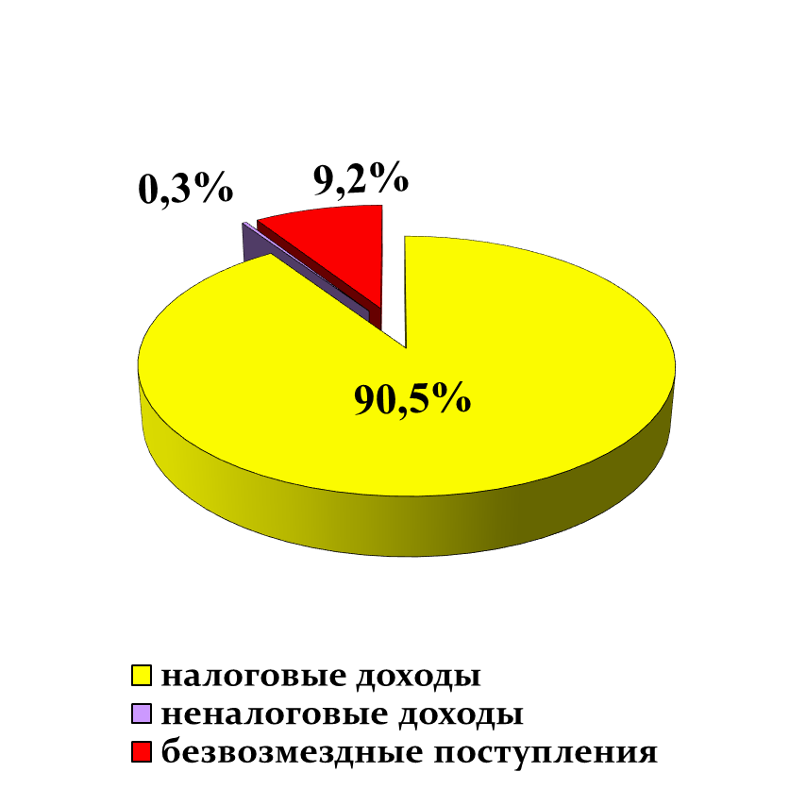

- Налоговые и неналоговые доходы 96 932,3 тыс. рублей.
- Безвозмездные поступления
9 770,1 тыс. рублей.

Структура расходов бюджета по разделам
и подразделам функциональной классификации на 2017 год

(тыс. рублей)
Раздел | Подраздел | Наименование | Решение  о бюджете 2017 г.
 |  | ВСЕГО | 109 573,8
01 |  | Общегосударственные  вопросы | 24884,2
 | 02 | Функционирование высшего должностного лица субъекта РФ и муниципального образования | 1247,3
 | 03 | Функционирование законодательных (представительных) органов государственной власти и представительных органов муниципальных образований | 120,0
 | 04 | Функционирование Правительства РФ, высших исполнительных органов государственной власти субъектов РФ, местных администраций | 11828,9
 | 06 | Обеспечение деятельности финансовых, налоговых и таможенных органов и органов финансового (финансово - бюджетного) надзора | 368,0
 | 11 | Резервные фонды | 96,0
 | 13 | Другие общегосударственные вопросы | 11224,0
03 |  | Национальная безопасность и правоохранительная  деятельность | 300,0
 | 10 | Обеспечение пожарной безопасности | 300,0
04 |  | Национальная экономика | 11446,7
 | 09 | Дорожное хозяйство (дорожные фонды) | 10740,7
 | 12 | Другие вопросы в области национальной экономики | 706,0
05 |  | Жилищно-коммунальное хозяйство | 42870,9
 | 02 | Коммунальное хозяйство | 18678,8
 | 03 | Благоустройство | 5582,2
 | 05 | Другие вопросы в области жилищно-коммунального хозяйства | 18609,9
08 |  | Культура, кинематография | 26432,0
 | 01 | Культура | 23516,9
 | 02 | Кинематография | 2915,1
10 |  | Социальная политика | 70,0
 | 03 | Социальное обеспечение населения | 20,0
 | 06 | Другие вопросы в области социальной политики | 50,0
11 |  | Физическая культура и спорт | 770,0
 | 02 | Массовый спорт | 770,0
13 |  | Обслуживание государственного и муниципального долга | 2400,0
 | 01 | Обслуживание государственного и муниципального долга | 2400,0

Сведения об основных задачах и приоритетах бюджетной политики
Тбилисского сельского поселения Тбилисского района на 2017 год
и на плановый период 2018 и 2019 годов

Формирование реального прогноза доходов, расходов и источников финансирования дефицита при
формировании бюджета Тбилисского сельского поселения Тбилисского района;
Минимизация рисков несбалансированности при бюджетном планировании;
Концентрация расходов на приоритетных направлениях, прежде всего связанных с улучшением условий жизни человека, адресном решении социальных проблем, повышении эффективности и качества предоставляемых населению муниципальных услуг;
Безусловное исполнение действующих расходных обязательств, недопущение принятия новых расходных обязательств, не обеспеченных доходными источниками;
Обеспечение реализации приоритетных задач государственной политики, в том числе предусмотренных в указах президента Российской Федерации по достижению целевых показателей заработной платы работников бюджетной сферы;
Сохранение всех социальных выплат;
Повышение эффективности и результативности бюджетных расходов за счет сокращения неэффективных расходов, вовлечения организаций, не являющихся муниципальными учреждениями, в процесс оказания муниципальных услуг;
Повышение эффективности муниципального управления, в том числе за счет повышения качества финансового менеджмента в органах исполнительной власти и бюджетных учреждениях;
Оптимизация бюджетных расходов за счет сокращения сети муниципальных учреждений; установления моратория на увеличение численности муниципальных органов власти и отдельных категорий работников бюджетной сферы;
Недопущение просроченной задолженности по бюджетным и долговым обязательствам Тбилисского сельского поселения Тбилисского района;
Совершенствование и повышение эффективности процедур муниципальных закупок товаров, работ, услуг.
Расширение практики нормирования в сфере закупок товаров, работ, услуг;
Повышение качества финансового контроля в управлении бюджетным процессом, в том числе внутреннего финансового контроля и внутреннего финансового аудита;
Обеспечение сбалансированности бюджетов поселений;
Соблюдение предельного уровня дефицита и муниципального долга Тбилисского сельского поселения Тбилисского района;
Проведение взвешенной долговой политики;
Сохранение объема муниципального долга Тбилисского сельского поселения Тбилисского района на экономически безопасном уровне, позволяющем обеспечивать привлечение заемных средств на условиях реальной возможности обслуживания и погашения долговых обязательств;
Осуществление мониторинга процентных ставок по кредитам кредитных организаций в целях оптимизации расходов на обслуживание муниципального долга;

Основные направления налоговой политики Тбилисского сельского
поселения Тбилисского района
на 2017 год и на плановый период 2018 и 2019 годов

Повышение объемов поступлений налога на доходы физических лиц, в частности: создание условий для роста общего объема фонда оплаты труда в муниципальном районе, легализация «теневой» заработной платы, доведение ее до среднеотраслевого уровня, проведение мероприятий по сокращению задолженности по налогу на доходы физических лиц;

Усиление работы по погашению задолженности по налоговым платежам;

Актуализация работы по расширению налоговой базы по имущественным налогам путем выявления и включения в налогооблагаемую базу недвижимого имущества и земельных участков, которые до настоящего времени не зарегистрированы или зарегистрированы с указанием неполных (неактуальных) сведений, необходимых для исчисления налогов;

Улучшение качества администрирования земельного налога и повышения уровня его собираемости для целей пополнения доходной базы местных бюджетов;

Создание условий для развития малого и среднего предпринимательства.

Сбалансированность бюджета поселения на 2017 год
Расходы бюджета
сопоставляются с доходами,
получается их баланс.
ДОХОДЫ – РАСХОДЫ=
ДЕФИЦИТ/ПРОФИЦИТ
Если расходы превышают
доходы, складывается
дефицит, в обратном
случае - профицит.
Сбалансированность
бюджета
по доходам и расходам –
основополагающее
требование, предъявляемое к органам, составляющим и
утверждающим бюджет

106702,4
тыс. рублей
2871,4
тыс. рублей
109573,8
тыс. рублей

- расходы
- источники финансирования
дефицита бюджета
- доходы
В случае нехватки
денежных средств,
для того, чтобы все
принятые властью
обязательства перед
обществом были исполнены
надлежащим образом,
изыскиваются источники
финансирования дефицита бюджета.

Самый простой способ – использовать средства, оставшиеся в бюджете с прошлого года. Однако, если таковых нет, привлекаются банковские кредиты. Заемные средства необходимо возвращать, а также уплачивать по ним проценты. В связи с этим возникает МУНИЦИПАЛЬНЫЙ ДОЛГ.

Контактная информация

«Бюджет для граждан»

подготовлен финансовым отделом
Администрации Тбилисского сельского поселения
Тбилисского района

Финансовой отдел Администрации Тбилисского сельского поселения
находится по адресу:
Краснодарский край, ст. Тбилисская, ул. Новая, № 33
Тел. 8(86158)3-29-48, электронная почта adm.tbil.pos@yandex.ru
Информацию о бюджете можно получить на официальном сайте Тбилисского сельского поселения Тбилисского района:
https://tbilisskoe-sp.ru

